Tipkaart: geoguessr
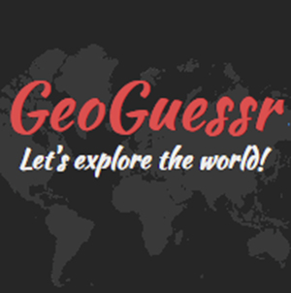

Wat heb je nodig?
- Laptop met internetverbinding
- https://www.geoguessr.com/

Ga mee op een reis die je over de hele wereld brengt!
Met de GeoGuessr tool kun jij over hele wereld reizen. Deze tool laat jou een plek in de wereld zien, en jij moet gaan vinden waar je bent. Dan kun je gaan raden waar in de wereld jij bent. Je kunt verschillende delen van de wereld kiezen, om het wat makkelijker te maken.

Hoe ziet de omgeving eruit? wat zie je allemaal?

kunnen verkeersborden/ andere borden jou helpen?

Aan de slag!
- Open de website www.geoguessr.com en log in met het account van de juf/meester of van jezelf
- Het beginscherm is geopend. Klik nu op ‘more official maps’.
- Kies een kaart en je kunt het spel spelen. Klik op ‘play’. Als je jouw vrienden uit wilt dagen, klik dan op ‘challenge’.
- Het spel is begonnen. Je ziet nu bijvoorbeeld een straat, park of gebouw. Met de verschillende knoppen kun jij door de plaats heen ‘reizen’.

Hulpmiddelen - knoppen

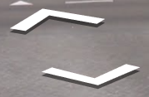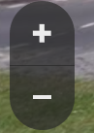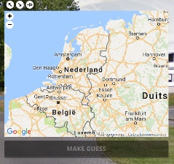
Lopen Beeld vergroten/ Terug naar Door in- en uit te zoomen
(alle richtingen) verkleinen begin kun je een stad zoeken en kiezen

Heb jij de juiste gok gemaakt?

